Một số bệnh thường gặp và cách phòng ngừa cho trẻ trong thời tiết giao mùa thu đông
I. Một số bệnh thường gặp khi thời tiết giao mùa thu đông.
1. Bệnh cúm
Bệnh do vi rút gây ra và lây lan qua không khí hoặc tiếp xúc trực tiếp với người bệnh. Cúm là bệnh về đường hô hấp, lây lan qua nước bọt, nước mũi/đờm của người mang bệnh. Biểu hiện của người mắc cúm thường gặp bao gồm nghẹt mũi, chảy nước mũi, đau đầu, ho và đau họng. Kèm theo các triệu chứng sốt, đau mỏi các cơ và mệt mỏi.
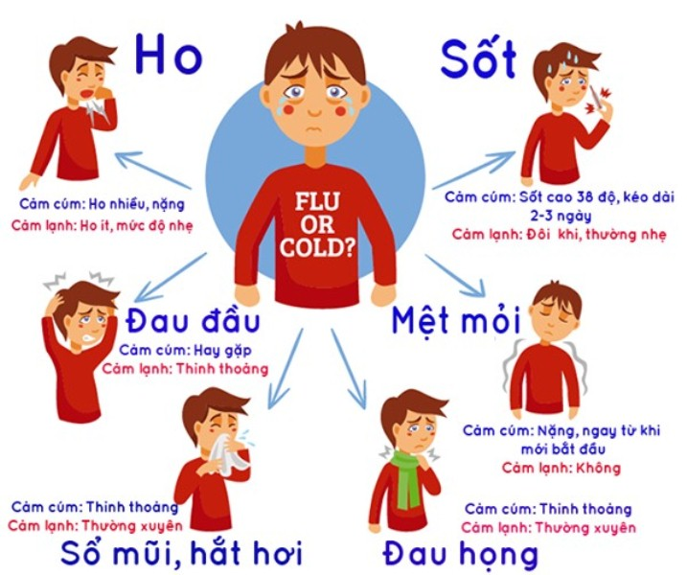

Cách xử trí: Nên đi tiêm phòng trước mùa đông để phòng cúm. Cúm là chứng bệnh dễ lây vì vậy nên hạn chế chỗ đông người, nếu phải đi thì nên đeo khẩu trang. Khi bị cúm cần đi khám để điều trị, nghỉ ngơi hợp lý, uống nhiều nước, ăn đủ chất. Sử dụng tỏi tươi hằng ngày cùng với các món ăn thích hợp, uống các loại nước giàu vitamin C hằng ngày.
2. Viêm mũi dị ứng
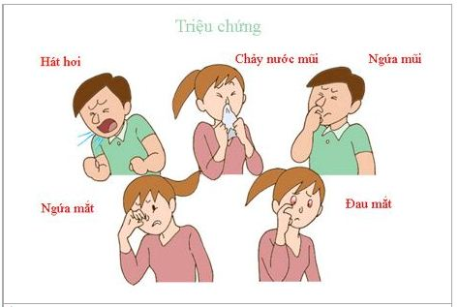
Trong thời khắc giao mùa, sự thay đổi của nhiệt độ và sự hiện diện của những tác nhân gây dị ứng trong môi trường như phấn hoa, cây cỏ, nấm mốc sẽ làm cho những người có cơ địa nhạy cảm bị viêm mũi dị ứng với biểu hiện ngứa mũi, hắt hơi, sổ mũi, ngạt mũi liên tục. Tình trạng dị ứng có thể ảnh hưởng lên mắt gây ngứa mắt, đỏ mắt, chảy nước mắt. Mặc dù bệnh không nguy hiểm nhưng gây khó chịu làm ảnh hưởng đến sinh hoạt của người bệnh.
Cách xử trí: Khi bị bệnh nên điều trị ngay. Nhỏ nước muối sinh lý vào mắt mũi hằng ngày, đeo khẩu trang khi đi ra ngoài, tránh đến những nơi có khói, bụi, nơi ô nhiễm môi trường, tránh ăn thức ăn dễ gây dị ứng. Luôn luôn giữ ấm cơ thể, không nên tắm rửa khi cơ thể đang ra mồ hôi.
3. Viêm đường hô hấp
Khi thời tiết bắt đầu chuyển mùa là điều kiện cho các loại vi rút phát triển, phân tán trong không khí và xâm nhập vào cơ thể gây bệnh đặc biệt là hệ hô hấp như bệnh viêm phế quản, viêm đường hô hấp, viêm phổi... Bệnh lây truyền qua đường hô hấp, nước bọt, tiếp xúc tay và các đồ dùng có mần bệnh. Biểu hiện thường gặp là người bệnh có thể đột ngột sốt cao, đau đầu, lạnh toàn thân, đau toàn thân; đau họng, ho, mệt mỏi; chán ăn, khó thở, tiêu chảy nhẹ.
Cách xử trí:
Để phòng tránh bệnh này bạn nên chú ý những điều sau:
- Thường xuyên rửa tay sạch sẽ bằng xà phòng.
- Luôn giữ ấm cho cơ thể đặc biệt với trẻ nhỏ hạn chế đưa bé đến chỗ đông người, cho bé tránh tiếp xúc với khói thuốc lá.
- Đeo khẩu trang khi đi ra đường vì không khí lạnh có thể làm bạn dễ bị nhiễm bệnh.
- Bổ sung đầy đủ chất dinh dưỡng giúp tăng cường sức đề kháng cho cơ thể.
II. Cách phòng tránh các bệnh mùa thu đông
Tiêm vắc xin phòng bệnh đầy đủ và đúng lịch (đối với các bệnh có vắc xin phòng bệnh như: Cúm, sởi, rubella, ho gà…).
Giữ ấm cơ thể: Thời điểm giao mùa nóng lạnh thất thường, cơ thể dễ bị cảm lạnh, nhất là ở người già và trẻ nhỏ. Vì vậy, cần giữ ấm cổ, ngực, lưng, đặc biệt là gan bàn chân.
Ăn uống đủ chất, đảm bảo dinh dưỡng, ăn nhiều hoa quả để giúp cơ thể tăng cường vitamin, nâng cao sức đề kháng. Ăn cân đối các nhóm dưỡng chất: Tinh bột, chất đạm, chất béo, vitamin và khoáng chất. Uống nước ấm, tránh ăn, uống những thức ăn, nước uống lấy trực tiếp từ tủ lạnh. Các loại trái cây thuộc họ cam quýt như cam, bưởi là nguồn cung cấp vitamin C dồi dào.
Luyện tập nhiều hơn: Để tăng sức đề kháng của cơ thể, cần luyện tập nhiều hơn vào những ngày giao mùa. Sự thay đổi nhiệt độ giữa hai mùa sẽ khiến dễ có nguy cơ bị cảm lạnh vào những buổi sáng và buổi tối. Chính vì thế, khi luyện tập, nên chú ý việc lựa chọn trang phục phù hợp với nhiệt độ của môi trường.
Đeo khẩu trang khi ra ngoài: Đeo khẩu trang để phòng bệnh là một việc đơn giản nhưng hiệu quả để ngăn ngừa vi rút, vi khuẩn lây qua đường hô hấp. Khi bản thân có các triệu chứng như hắt hơi, ho… nên đeo khẩu trang để tránh lây bệnh cho người khác.
Giữ tâm trạng tốt: Việc thay đổi thời tiết có thể ảnh hưởng tới cả thể chất và tinh thần. Nhiều người có thể bị mất ngủ, đau đầu và rơi vào trạng thái tâm lý mất ổn định. Vì vậy, ngoài việc giữ cơ thể khỏe mạnh, cũng nên quan tâm tới sức khỏe tinh thần, giữ cho tâm trạng thoải mái và tích cực./
Phụ trách y tế Phó hiệu trưởng

